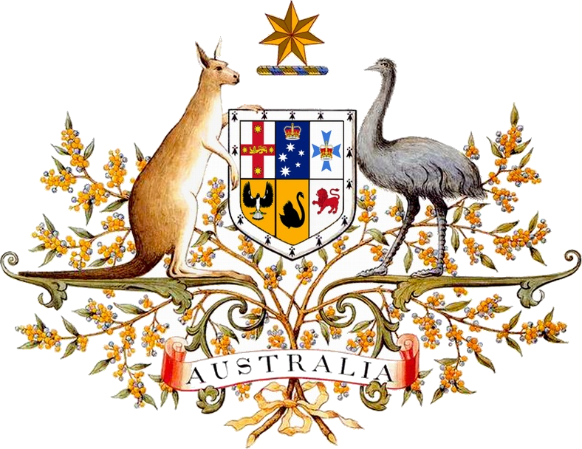

Тема: «Австралия и Океания»

Почему Австралия, с одной стороны, является развитым государством (находится в «двадцатке» первых стран мира), а, с другой стороны, ее долг Западным странам на сегодняшний день составляет 100 млрд долларов (1/3 ВВП)?
Приложение 1

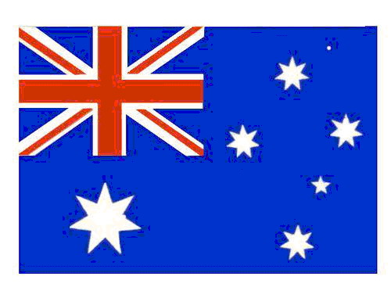

Terra Australis – Великая Южная Земля! Австралия – это и континент и страна с удивительным животным и растительным миром, с неслыханным богатством недр, с развитыми промышленностью и сельским хозяйством.

……. км²

……..………………. место в мире
Территория
Состав территории
Выход
к океанам и морям
Особенности ЭГП:

………………………………………………………………
………………………………
………………………………………………………………………………………………………………………………………………………………………………………………………………………………
…………………………

Столица -
Федеративное государство, состоящее из
6 штатов и двух территорий
материк –
остров –

Вывод:

Природные условия и ресурсы | Характеристика
1. Рельеф
2. Минеральные ресурсы
3. Земельные
4. Водные
5. Лесные
6. Агроклиматические
Вывод:

население
Численность
………млн чел.

Национальный состав
………………………………………………………………………………………………………………………………………………………………
Еп = Р (……..) – С (……..) = ….
Какой тип воспроизводства? …………………………………………..
Половозрастная структура
Возрастной состав
ПолПППовой соПоловой составстав
Половой состав
………………………………………………………………………………………………………………………………
………………………………
…………………………………………………………………………………………………………………………………………………………………………………………
размещение населения
Р населения = ….. чел/км²
Уровень урбанизации ….. %
Какие причины влияют на размещение населения?
………………………………………………………………

………………………………………………………………

………………………………………………………………

………………………………………………………………

………………………………………………………………

………………………………………………………………

Крупнейшие города:
Вывод:
Религиозный состав:
…………………………………................................................................................................................................................................................................................................................
Современной нации – 200 лет, но люди жили здесь уже 40 тысяч лет назад!

